ESCOLA MUNICIPAL DE EDUCAÇÃO BÁSICA ALFREDO GOMES.
DIRETORA: IVÂNIA NORA.
ASSESSORA PEDAGÓGICA: SIMONE ANDRÉA CARL.
ASSESSORA TÉCNICA ADM.: TANIA N. DE ÁVILA.
PROFESSORA: ALESSANDRA - JANETE
CATANDUVAS – SC
ANO 2021- 1º ANO turma 1,2,3
ATIVIDADES EM CASA
EM CASA 12 A 16 DE JULHO

CATANDUVAS , ___________________________________________________
TEMPO: _______________
NOME COMPLETO:_____________________________________________________
_____________________________________________________________________

ESCREVA O ALFABETO___________________________________________________
____________________________________________________________________________________________________________________________________________

ESCREVA OS NÚMEROS ATÉ 30____________________________________________
__________________________________________________________________________________________________________________________________________________________________________________________________________________

- UTILIZANDO AS SÍLABAS ABAIXO FORME QUANTAS PALAVRAS CONSEGUIR: OBSERVAÇÃO UTILIZE APENAS ESSAS SÍLABAS:

___________________________________________________________________________________________________________________________________________________________________________________________________________________________________
____________________________________________________________________________________________________________________

- ESCOLHA UMA PALAVRA FORME UMA FRASE E DEPOIS DESENHE:

- SUBSTITUA AS IMAGENS POR PALAVRAS E FORME FRASES:

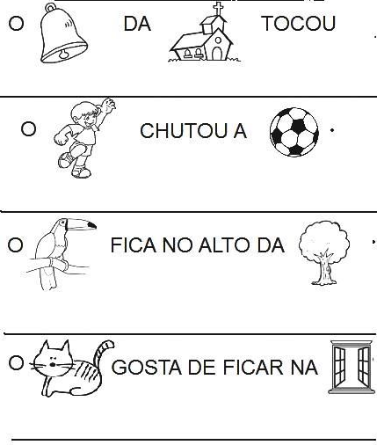

- VAMOS SOMAR:

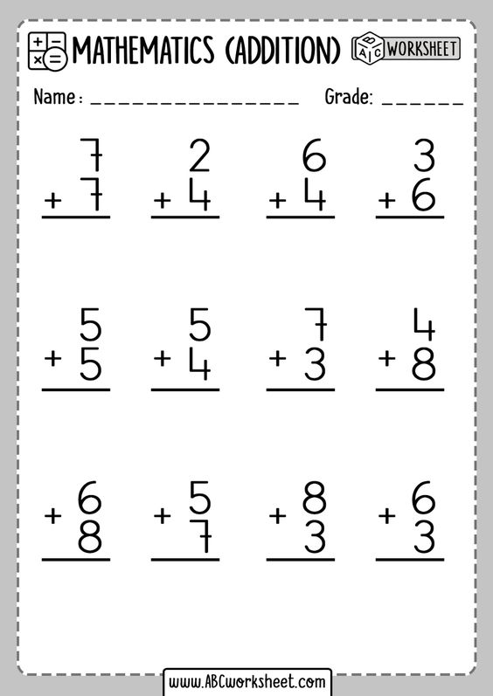

- COMPLETE A SEQUÊNCIA NUMÉRICA, RECORTE E COLE O NUMERAL QUE VEM ANTES, DEPOIS E ENTRE:
